Отчет по Лабораторной работе №5

Архитектура компьютера

Чернятьева Олеся Олеговна

Содержание

# 1 Цель работы

Целью данной лабораторной работы является приобретение практических навыков работы в Midnight Commander и освоение инструкций языка ассемблера mov,int.

|

# 2 Выполнение лабораторной работы

Открываю Midnight Commander, введя mc(рис. 1).

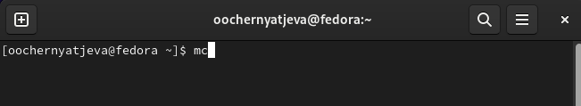

Figure 1: Ввела mc

Перехожу в каталог ~/work/arch-pc(рис. [2])

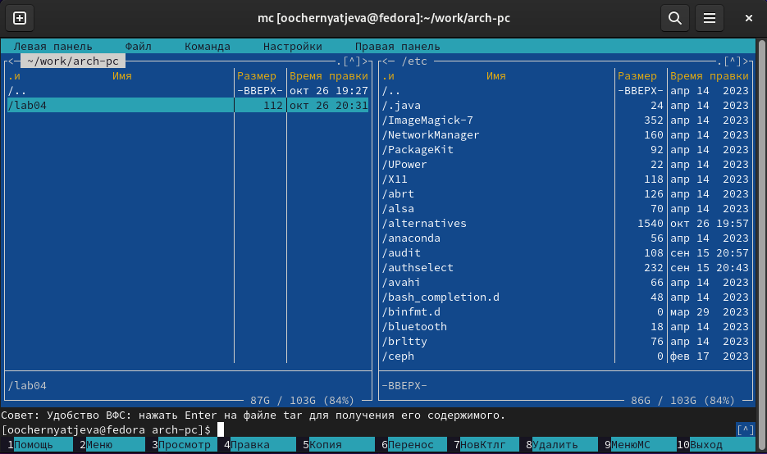

Figure 2: Перехожу в каталог

Создаю каталог lab05 с помощью клавиши F7(рис. [3]).

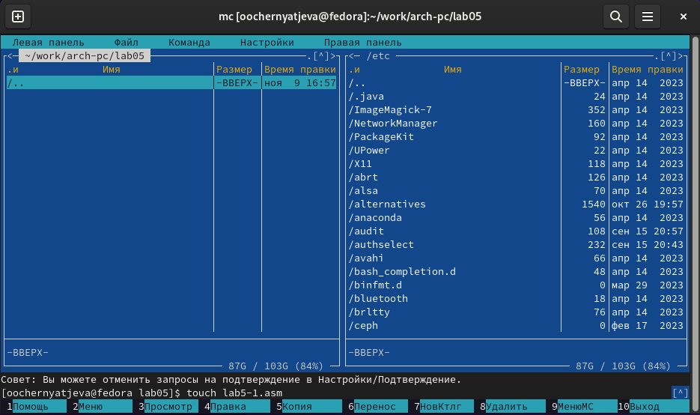

Figure 3: Перехожу в каталог

Пользуясь строкой ввода и командой touch создала файл lab5-1.asm(рис. [4]).

Figure 4: Создание lab-1.asm

Figure 4: Создание lab-1.asm

С помощью функциональной клавиши F4 открыла файл lab5-1.asm для редактирования во встроенном редакторе nano. Ввела текст программы из листинга(рис. [5]).

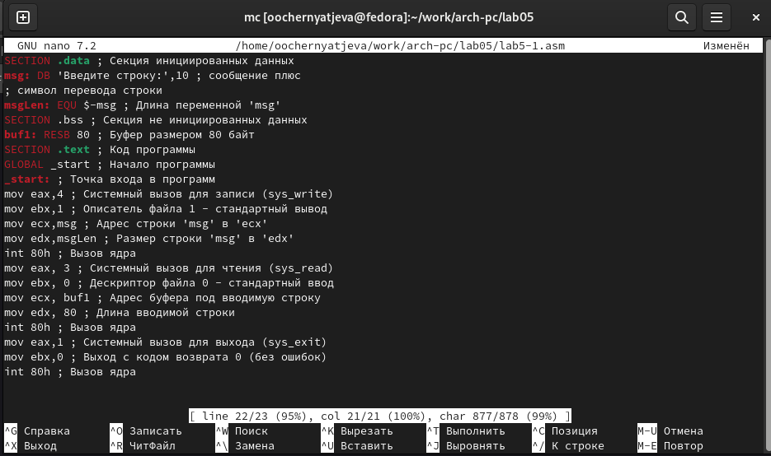

Figure 5: Открыла файл для редактирования и ввела текст

С помощью функциональной клавиши F3 открыла файл lab5-1.asm для просмотра. Убедилась, что файл содержит текст программы(рис. [6]).

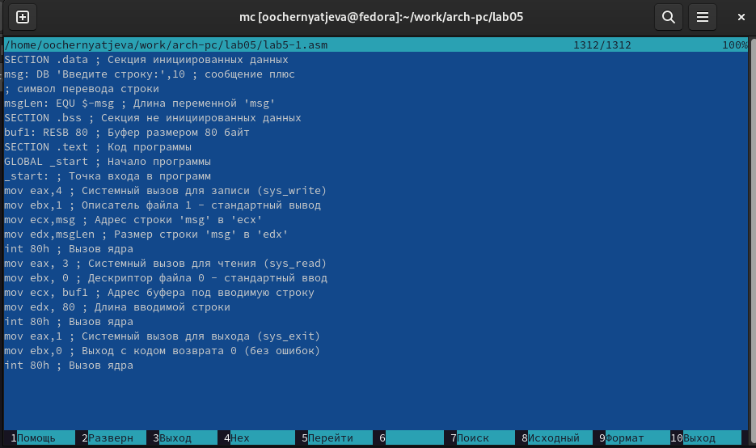

Figure 6: Открыла файл для просмотра

Оттранслировала текст программы lab5-1.asm в объектный файл. Выполнила компоновку объектного файла и запустила получившийся исполняемый файл(рис. [7]).

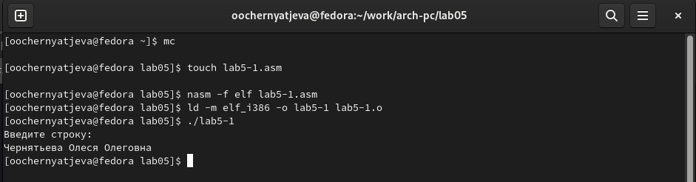

Figure 7: Оттранслировала текст программы и выполнила компоновку объектного файла

Скачала файл in_out.asm со страницы курса в ТУИС (сохранился в каталоге “Загрузки”)(рис. [8]).

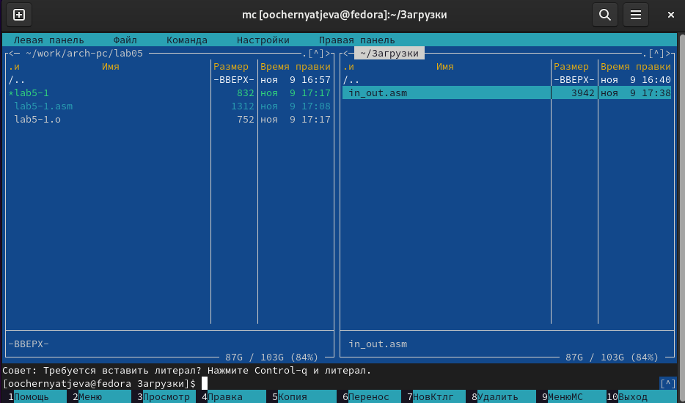

Figure 8: Скачала файл in_out.asm

Скопировала файл in_out.asm из каталога “Загрузки” в созданный каталог lab05 с помощью клавиши F5(рис. [9]).

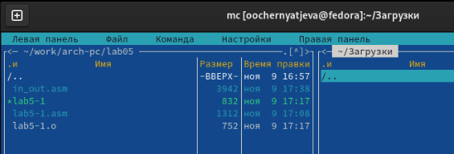

Figure 9: Копирование файла

Создала копию файла lab5-1.asm с именем lab5-2.asm(рис. [10]).

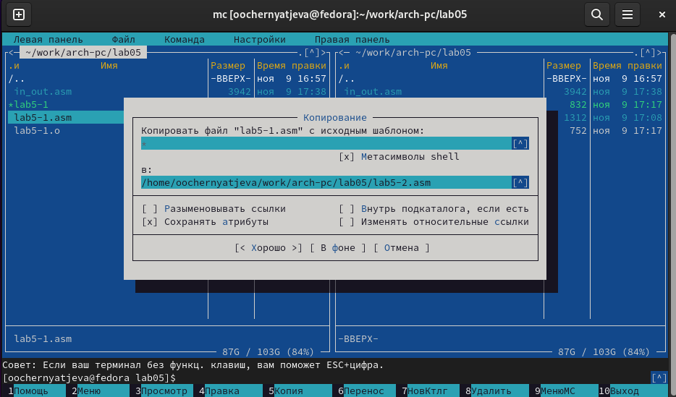

Figure 10: Создание копии

Изменила содержимое файла lab5-2.asm во встроенном редакторе nano, чтобы были использованы подпрограммы из внешнего файла in_out.asm(рис. [11]).

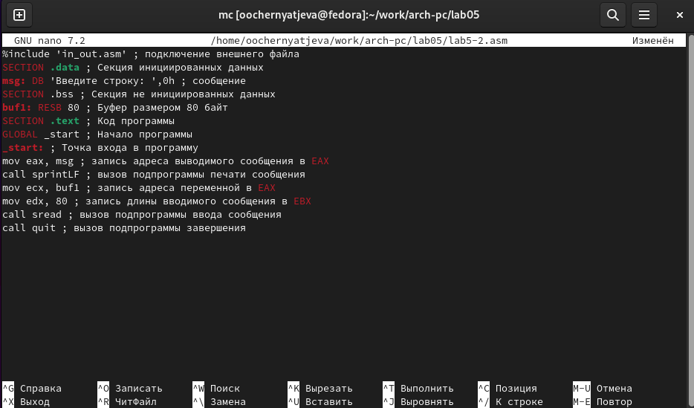

Figure 11: Изменение содержимого файла

Транслирую текст программы файла в объектный файл; создался объектный файл; выполняю компоновку объектного файла; создался исполняемый файл; запускаю исполняемый файл

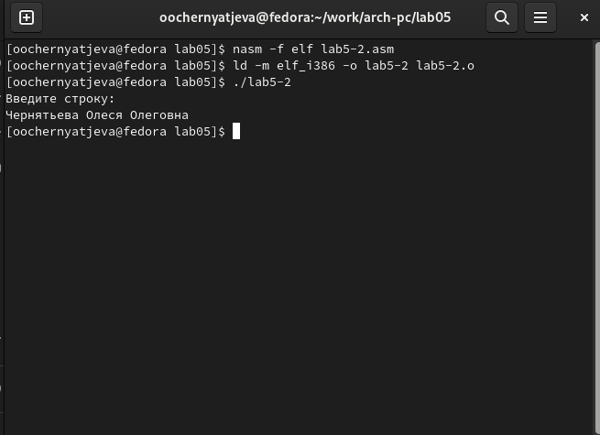

Figure 12: Исполнение файла

В файле lab5-2.asm заменила подпрограмму sprintLF на sprint(рис. [13]).

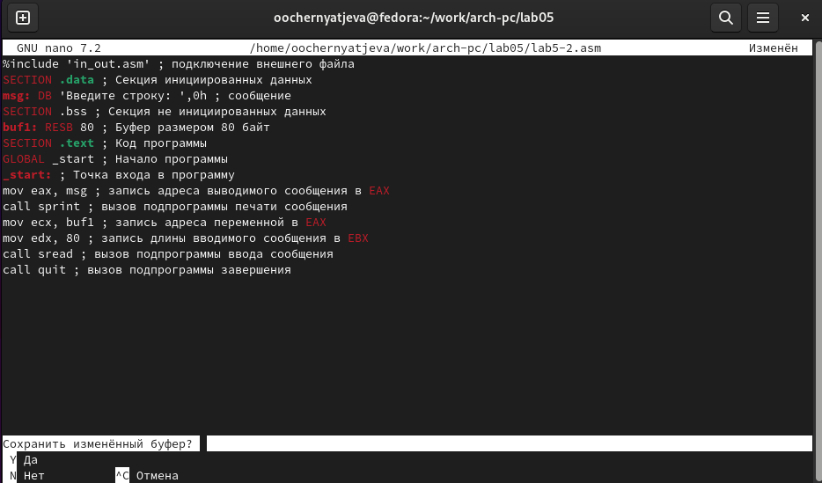

Figure 13: Замена программы

Создала исполняемый файл и проверила его работу(использую подпрограмму sprintLF запрашивается ввод с новой строки,а при sprint запрашивается ввод без переноса на новую строку)(рис. [14]).

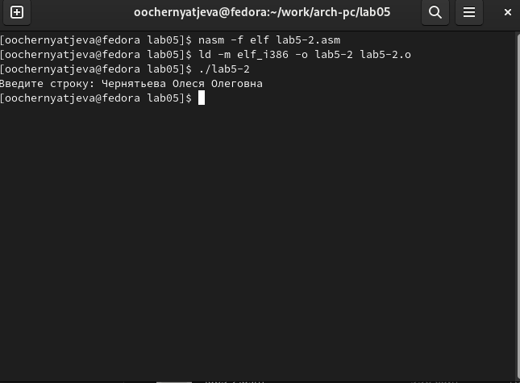

Figure 14: Создание исполняемого файла и проверка

# 3 Выполнения задания для самостоятельной работы

Создала копию файла lab5-1.asm с именем lab5-1-1.asm(рис. [15]).

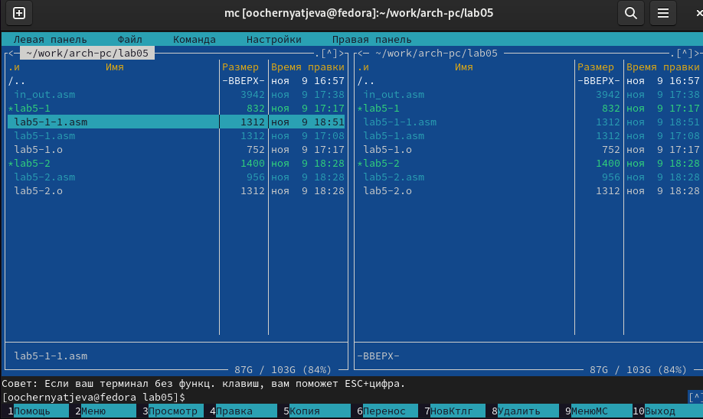

Figure 15: Создание копиии файла

С помощью функциональной клавиши F4 открываю созданный файл для редактирования. Изменяю программу так, чтобы кроме вывода приглашения и запроса ввода, она выводила вводимую пользователем строку(рис. [16]).

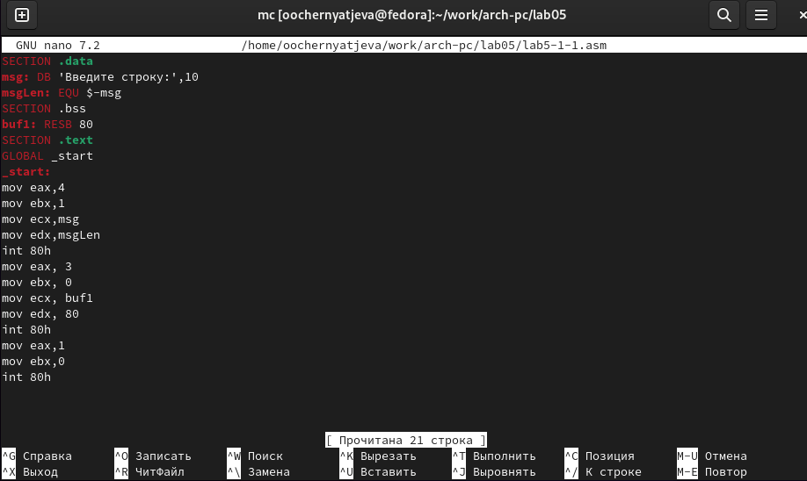

Figure 16: Редактирование файла

Создаю объектный файл lab6-1-1.o, отдаю его на обработку компоновщику, получаю исполняемый файл lab6-1-1, запускаю полученный исполняемый файл. Программа запрашивает ввод, ввожу свои ФИО, далее программа выводит введенные мною данные(рис. [17]).

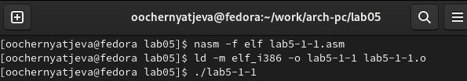

Figure 17: Исполнение файла

Figure 18: 

Figure 18:

Создаю копию файла lab5-2.asm с именем lab5-2-1.asm с помощью функциональной клавиши F5(рис. [19]).

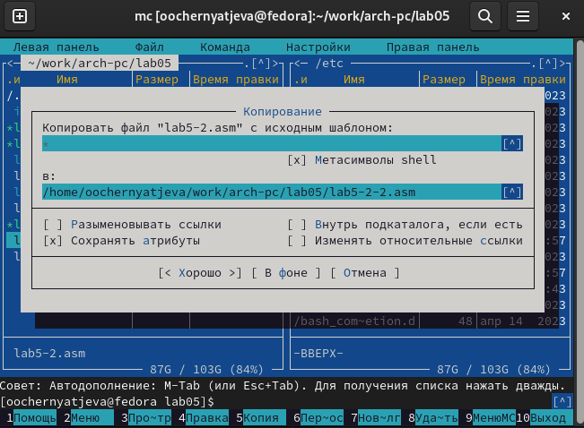

Figure 19: Исполнение файла

С помощью функциональной клавиши F4 открываю созданный файл для редактирования. Изменяю программу так, чтобы кроме вывода приглашения и запроса ввода, она выводила вводимую пользователем строку(рис. [20]).

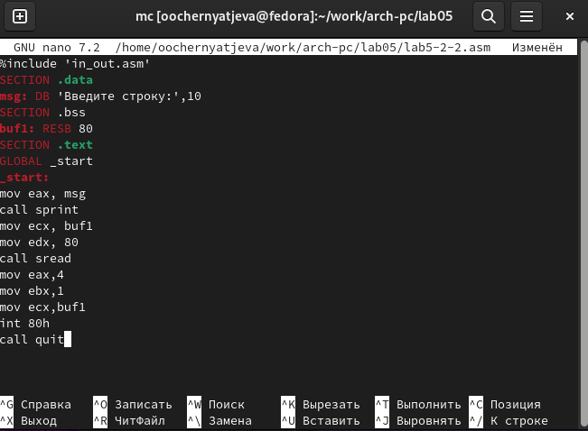

Figure 20: Редактирование файла

Создаю объектный файл lab5-2-2.o, отдаю его на обработку компоновщику, получаю исполняемый файл lab5-2-2, запускаю полученный исполняемый файл. Программа запрашивает ввод без переноса на новую строку, ввожу свои ФИО, далее программа выводит введенные мною данные(рис. [21]).

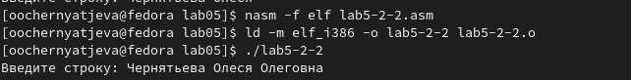

Figure 21: Исполнение файла

# 4 Выводы

При выполнении лабораторной работы №5 я приобрела практические навыки работы в Midnight Commander и освоила инструкции языка ассемблера mov,int.